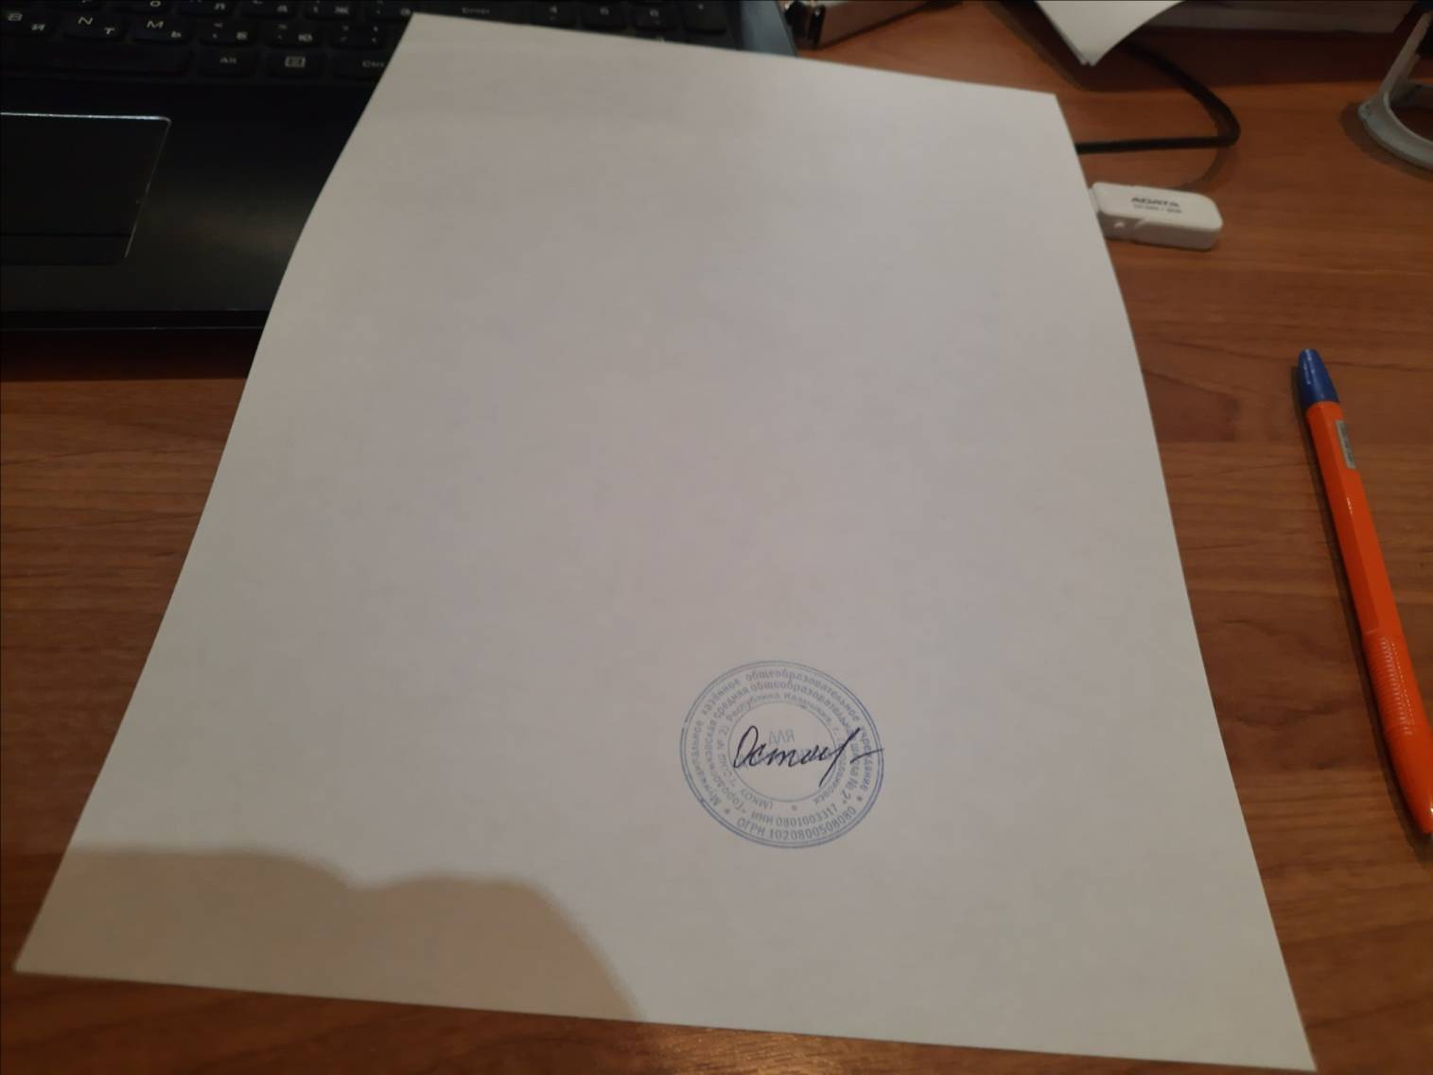Утверждаю

Директор школы: Е.А.Остапенко

«__26____»___апреля___________2023

**План мероприятий («Дорожная карта»)**

**по реализации проекта «Цифровая образовательная среда» МКОУ «Городовиковская СОШ № 2»**

|  |  |  |  |  |
| --- | --- | --- | --- | --- |
| **№** | **Мероприятие** | **Целевые показатели** | **Срок реализации** | **Ответственное лицо** |
| ***Направление 1. Развитие организационных механизмов, способствующих созданию условий для осуществления***  ***комплексного подхода к решению задач по внедрению проекта «Цифровая образовательная среда»*** | | | | |
| 1 | Назначение лица, ответственного за исполнение дорожной карты по реализации проекта в школе |  | Апрель 2023 | Остапенко Е.А., директор |
| 2 | Приказы:  - об утверждении Положения о внедрении Целевой модели цифровой образовательной среды (ЦОС) в учебный процесс МКОУ «Городовиковская СОШ № 2»;  - об утверждении Плана мероприятий (дорожная карта) по реализации проекта «Цифровая образовательная среда» МКОУ «Городовиковская СОШ № 2»  - об утверждении состава рабочей группы, обеспечивающей внедрение цифровой образовательной модели в образовательной организации. | Издание приказов | Апрель 2023 | Остапенко Е.А., директор |
| 3 | Разработка программы внедрения ЦОС и планов реализации по направлениям реализации |  | Май-июнь 2023г. | Рабочая группа |
| 4 | Внесение дополнений в должностные инструкции педагогических работников школы. |  | Сентябрь 2023 | Остапенко Е.А., директор |

|  |  |  |  |  |
| --- | --- | --- | --- | --- |
| ***Направление 2. Обеспечение функционирования и развития аппаратно-программной и телекоммуникационной инфраструктуры, использование автоматизированных информационных систем*** | | | | |
| 1 | Аудит персональных компьютеров в ОУ, размещение данных на официальных сайтах. |  | Июль 2023 | Остапенко Е.А., директор |
| 2 | Аудит и настройка состояния локальной сети. | 100% компьютеров в  локальной сети | Июль 2023 | Ган В.Г., заместитель директора по НМР |
| 3 | Учет используемого лицензионного программного обеспечения | 100% | Июль 2023 | Ган В.Г., заместитель директора по НМР |
| 4 | Обновление антивирусного ПО на школьных компьютерах. | 100% | В течение года | Ган В.Г., заместитель директора по НМР |
| 5 | Мониторинг точек доступа к сети  Интернет в школе |  | В течение года | Ган В.Г., заместитель директора по НМР |
| 6 | Контроль выполнения требований законодательства при организации доступа детей к сети Интернет в образовательных организациях |  | В течение года | Ган В.Г., заместитель директора по НМР |
| 7 | Контроль выполнения требований законодательства при обработке персональных данных в информационных системах образовательных организаций | обеспечение  информационной безопасности при обработке  персональных данных при реализации  проекта – 100% | В течение года | Члены рабочей группы |
| 8 | Организация повышения квалификации работников школы по вопросам информационной безопасности, защиты персональных данных, а также защиты детей |  | В течение года | Остапенко Е.А., директор |

|  |  |  |  |  |
| --- | --- | --- | --- | --- |
|  | от информации, приносящей вред здоровью и развитию. |  |  |  |
| 9 | Определение потребности в платформах, приложениях, электронных пособиях |  | В течение года | Члены рабочей группы |
| 10 | Создание автоматизированных рабочих мест педагогов и учащихся | 100% | 2023 – 2024 учебные  годы | Остапенко Е.А., директор |
| 11 | Электронный документооборот | 100% | 2023 – 2024 учебные  годы | Остапенко Е.А., директор |
| 12 | Создание и ведение вкладки «цифровая образовательная среда» на сайте школы (наполнение, актуализация данных) |  | В течение года | Ган В.Г., заместитель директора по НМР |
| 13 | Информационная наполняемость официального сайта школы | 100% | В течение года | Ган В.Г., заместитель директора по НМР |
| ***Направление 3.Выявление ресурсов цифровой образовательной среды в организации образовательной деятельности,***  ***в обучении и воспитании учащихся*** | | | | |
| 1 | Формирование необходимых условий для обучения по общеобразовательным программам в дистанционной программе:   * обеспечение WEB-камерами * использование обучающих платформ   «РЭШ», «МЭШ» и др. | По мере  необходимости | В течение учебного года | Ган В.Г., заместитель директора по НМР  заместитель директора по УВР |
| 2 | Диагностика образовательных потребностей | 100% | Сентябрь | Остапенко Е.А., директор |

|  |  |  |  |  |
| --- | --- | --- | --- | --- |
|  | учащихся для разработки индивидуальных учебных планов и индивидуальных образовательных маршрутов |  |  |  |
| 3 | Разработка индивидуальных образовательных маршрутов |  | Сентябрь | заместитель директора по УВР |
| 4 | Проведение единого урока безопасности в сети Интернет в школе | 100% | Октябрь,2023 | Ган В.Г., заместитель директора по НМР |
| 5 | Организация и участие в онлайн – проектах, олимпиадах, конкурсах | 100% | В течение года | Ган В.Г., заместитель директора по НМР |
| ***Направление 4. Организация методического, научно – методического сопровождения профессионального развития***  ***педагогических кадров и реализация потенциала цифровой образовательной среды в образовательном процессе.*** | | | | |
| 1 | Исследование мотивации педагогического коллектива по внедрению модели ЦОР. | 100% | Сентябрь, 2023 | Жидкова Т.С., педагог - психолог |
| 2 | Изучение уровня готовности педагогов ОО к использованию цифровых образовательных ресурсов | 100% | Октябрь, 2023 | Ган В.Г., заместитель директора по НМР  заместитель директора по УВР |
| 3 | Изучение и внедрение в учебный процесс контентов, учебных платформ  «УЧИ.РУ», «Я-КЛАСС»,  «ГЛОБАЛЛАБ», «LECTA»,  «ФОКСФОРД» и др. | 100% | В течение года | Ган В.Г., заместитель директора по НМР  заместитель директора по УВР |

|  |  |  |  |  |
| --- | --- | --- | --- | --- |
| 5 | Формирование медиатеки. |  | В течение года | Ган В.Г., заместитель директора по НМР  заместитель директора по УВР |
| 6 | Проведение мониторингов по  показателям: «доля педагогических работников, использующих ЦОР» и  «доля учащихся, использующих ЦОР» |  | Январь 2024 | Ган В.Г., заместитель директора по НМР  заместитель директора по УВР |
| 7 | Обобщение и распространение положительного опыта образовательной организации по развитию ЦОС, через участие в конкурсах, конференциях, онлайн – мероприятиях, мероприятиях  муниципальной методической сети. | 100% | В течение года | Ган В.Г., заместитель директора по НМР  заместитель директора по УВР |
| 8 | Проведение тематических  педагогических советов по вопросам внедрения модели цифровой  образовательной среды. |  | 2 раза в год | Ган В.Г., заместитель директора по НМР  заместитель директора по УВР |
| ***Направление 5. Разработка концепции взаимодействия с родителями (законными представителями), семьями обучающихся***  ***в условиях цифровой образовательной среды.*** | | | | |
| 1 | Услуга «Предоставление информации о текущей успеваемости учащегося в школе, ведение дневника, журнала успеваемости» | 100% | В течение года | Ган В.Г., заместитель директора по НМР  заместитель директора по УВР  Классные руководители |

|  |  |  |  |  |
| --- | --- | --- | --- | --- |
| 2 | Консультации родителей будущих первоклассников о возможности получения государственных услуг в сфере образования  в электронном виде на Едином портале государственных услуг (подача заявления, проверка статуса заявления, изменение или отмена заявления). | 100% | В течение года | Ган В.Г., заместитель директора по НМР |
| 3 | Проведение родительских собраний, брифингов по вопросам внедрения  модели цифровой образовательной среды |  | В течение года | Ган В.Г., заместитель директора по НМР  заместитель директора по УВР  Классные руководители |